Solución de ecuaciones de Segundo grado incompletas. Caso 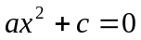

- Pasamos el término independiente al lado derecho de la ecuación (sumando o restando)
- Pasamos el coeficiente numérico a, dividiendo.
- Obtenemos la raíz cuadrada en ambos miembros de la igualdad.

Ejemplo:

Resolver 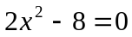
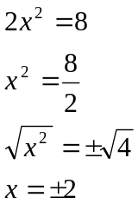

Esto es x=2 y x=-2

Resuelve los siguientes ejercicios:
1. 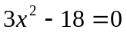 | 5. 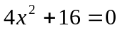
2. 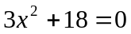 | 6. 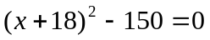
3. 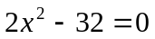 | 7. 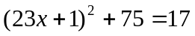
4. 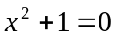

Solución de ecuaciones de Segundo grado incompletas. Caso 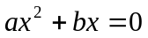

Para determinar las soluciones de esta ecuación se utiliza el método de factorización, donde el término común es x, y la propiedad del cero que dice: si un producto es igual a cero, ,entonces uno de los dos factores, o los dos, es cero.

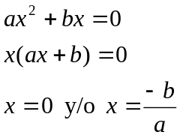

Resuelve los siguientes ejercicios:
1. 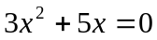 | 4. 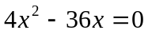
2. 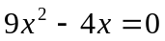 | 5. 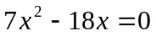
3. 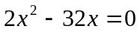

Solución de ecuaciones de segundo grado completas por factorización
TRINOMIO CUADRADO PERFECTO.
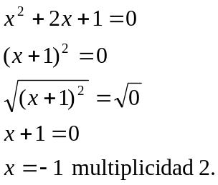
TRINOMIO DE LA FORMA 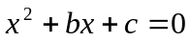
Ejemplo
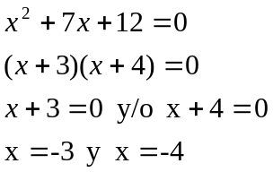

TRINOMIO DE LA FORMA 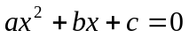
Ejemplo:
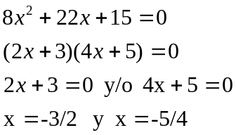

Ejercicios:
- 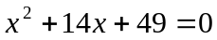 | - 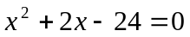
- 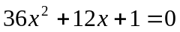 | - 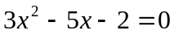
- 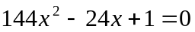 | - 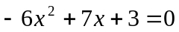
- 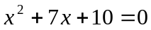 | - 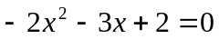
- 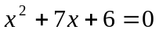 | - 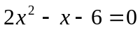
- 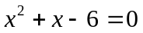 | - 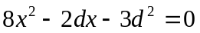
- 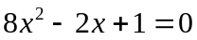 | - 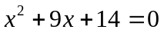
- 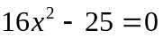 | - 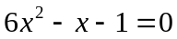
- 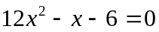 | - 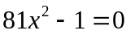
- 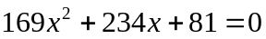 | - 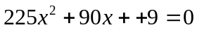
- 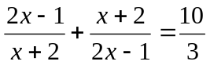 | - 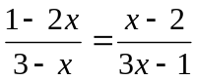
- 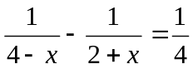

- 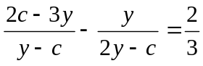 | - 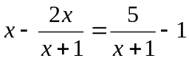

Para completar el cuadrado 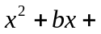

- Se encuentra el coeficiente del término x. (b)
- Se divide el coeficiente entre 2. (b/2)
- Se eleva al cuadrado este número para obtener el último término 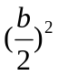
Así el TCP es 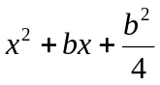

- Completar el TCP 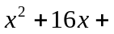___________ que se factoriza _____________
- Completar el TCP en 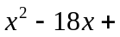_________ que se factoriza _____________
- Completar el TCP en 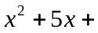__________ que se factoriza ____________
- Completar el TCP en 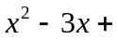__________ que se factoriza _____________

Solución de una ecuación cuadrática completando el cuadrado
- Se escribe la ecuación con las variables en orden descendente hacia la izquierda y las constantes a la derecha del signo de igual.
- Si el coeficiente del término cuadrado es distinto de 1, se divide cada término entre este coeficiente.
- Se suma el cuadrado de la mitad del coeficiente del término de primer grado a ambos lados de la ecuación.
- Se vuelve a escribir el lado izquierdo como un binomio cuadrado perfecto.
- Se utiliza la propiedad de la raíz cuadrada para resolver la ecuación resultante.

Ejemplo. Resuelve 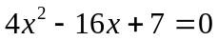 Del lado derecho escribe el paso.

Paso 1. 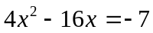
Paso 2. 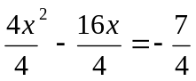 → 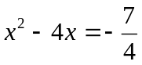
Paso 3. 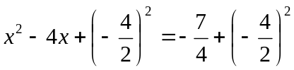→

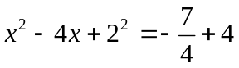
Paso 4. 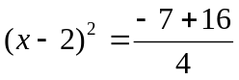
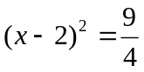
Paso 5. 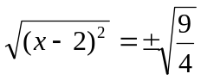 → 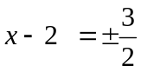 → 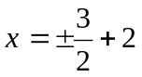
Por lo tanto x=7/2 y x=1/2

Resuelve las siguientes ecuaciones completando el trinomio cuadrado perfecto, siguiendo los cinco pasos:
1. 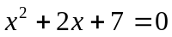 | 2. 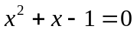
3. 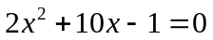 | 4. 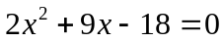
5. 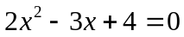 | 6. 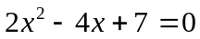
- 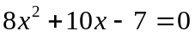  b | - 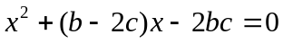
- 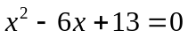 | - 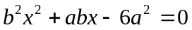
- 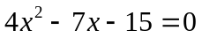 | - 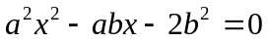

Solución de ecuaciones cuadráticas con fórmula general

Las soluciones de 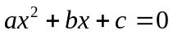 donde 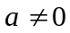 son
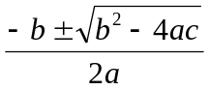
es decir,
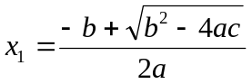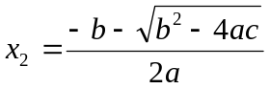

Resolver ecuaciones cuadráticas por fórmula general:
- 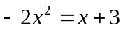 | - 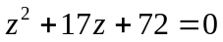
- 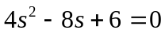 | - 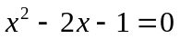
- 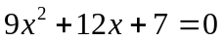 | - 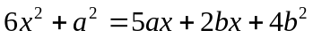
- 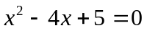 | - 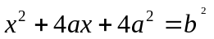
- 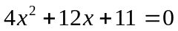

- 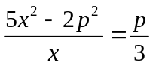 | - 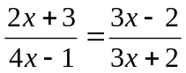

Para las siguientes ecuaciones cuadráticas encuentra lo siguiente:
- 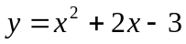
- Si la parábola abre hacia arriba o hacia abajo
- Las coordenadas de la intersección Y___________
- Las coordenadas del vértice_____________
- Las raíces _______________________
- Dibuja la gráfica
- Dominio ________________________
- Rango _________________________

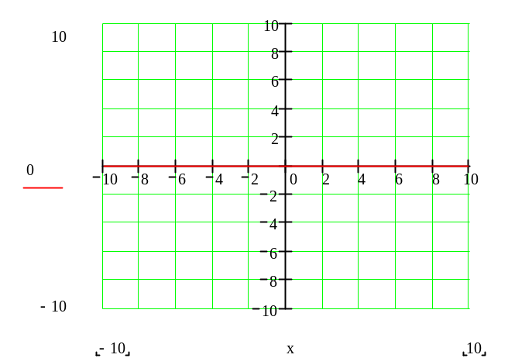

2. 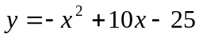
- Si la parábola abre hacia arriba o hacia abajo
- Las coordenadas de la intersección Y___________
- Las coordenadas del vértice_____________
- Las raíces _______________________
- Dibuja la gráfica
- Dominio ________________________
- Rango _________________________

3. 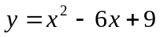
- Si la parábola abre hacia arriba o hacia abajo
- Las coordenadas de la intersección Y___________
- Las coordenadas del vértice_____________
- Las raíces _______________________
- Dibuja la gráfica
- Intervalo donde y>0___________________
- Intervalo donde y<0___________________
- Dominio ________________________
- Rango _________________________

4. 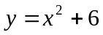

- Si la parábola abre hacia arriba o hacia abajo
- Las coordenadas de la intersección Y___________
- Las coordenadas del vértice_____________
- Las raíces _______________________
- Dibuja la gráfica
- Intervalo donde y>0___________________
- Intervalo donde y<0___________________
- Dominio ________________________
- Rango _________________________

5. 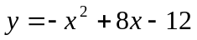

- Si la parábola abre hacia arriba o hacia abajo
- Las coordenadas de la intersección Y___________
- Las coordenadas del vértice_____________
- Las raíces _______________________
- Dibuja la gráfica
- Rango _________________________

6. 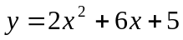

- Si la parábola abre hacia arriba o hacia abajo
- Las coordenadas de la intersección Y___________
- Las coordenadas del vértice_____________
- Las raíces _______________________
- Dibuja la gráfica
- Dominio ________________________
- Rango _________________________

7. 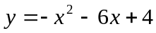

- Si la parábola abre hacia arriba o hacia abajo
- Las coordenadas de la intersección Y___________
- Las coordenadas del vértice_____________
- Las raíces _______________________
- Dibuja la gráfica
- Dominio ________________________
- Rango _________________________

8. 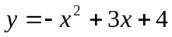

- Si la parábola abre hacia arriba o hacia abajo
- Las coordenadas de la intersección Y___________
- Las coordenadas del vértice_____________
- Las raíces _______________________
- Dibuja la gráfica
- Dominio ________________________
- Rango _________________________

9. 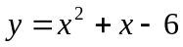
- Si la parábola abre hacia arriba o hacia abajo
- Las coordenadas de la intersección Y___________
- Las coordenadas del vértice_____________
- Las raíces _______________________
- Dibuja la gráfica
- Dominio ________________________
- Rango _________________________

